**Klimaschutz: Ein Job für die Gewerkschaft**

1. Die ersten Warnungen, die ersten Vertuschungen

2. Die Folgen des Klimawandels

2.1. Menschenrechte als erstes Opfer?

2.2. Flucht

2.3. Extremwetter

2.4. Unbewohnbarkeit von Teilen der Erde?

2.5. Der Zusammenbruch der Zivilisation

3. Eine neue Gefahr: Climate engineering

4. Lösung: Eine bessere, gerechtere Welt

4.1. Die Verantwortung nicht auf Einzelne abschieben

4.2. Negativwachstum

5. Handeln: Die Gewerkschaft als game changer

5.1. Breite innergewerkschaftliche Diskussion

5.2. Arbeitszeitverkürzung

5.3. Betriebsräte als Speerspitze gegen den Klimawandel

5.4. Wir lernen im Vorwärtsgehen

Anhang: Quellangaben

Der menschengemachte Klimawandel ist ein Fakt. Die Naturwissenschaftlerin und Frauenrechtlerin Eunice Newton Foote führte erste Experimente durch, die den Zusammenhang von Sonnenlicht und CO2 auf die Erwärmung bereits im Jahr 1856 demonstrierte – sie konnte damit als Erste die Natur des Treibhauseffektes beschreiben. [1] Der schwedische Physiker Svante Arrhenius entwickelte Ende des 19. Jahrhunderts die ersten Klimamodelle und die Theorie, dass eine Erhöhung der CO2-Konzentration der Atmosphäre zu wärmere Temperaturen führen würde. [2] Bereits 1930 war die Erderwärmung soweit fortgeschritten, dass US-ForscherInnen eine Erhöhung der Temperatur in den USA feststellten konnten. [3] 1957 konnte der Chemiker Charles David Keeling durch langjährige Messungen am Mauna Loa in Hawaii den direkten Zusammenhang der CO2-Konzentration mit der Verbrennung fossiler Brennstoffe aufzeigen. Die sogenannte Keeling-Kurve gilt heute als einer der wichtigsten Belege für die vom Menschen verursachte globale Erwärmung. [4]

1. **Die ersten Warnungen, die ersten Vertuschungen**

Im Jahr 1965 berichtet Frank Ikard, Präsident des American Petroleum Institute (die Dachorganisation der US-Ölkonzerne), über die Klimafolgen aufgrund der Nutzung fossiler Brennstoffe und dass wir nur noch wenig Zeit hätten, »to save the world's peoples«. [5] Der Bericht, den Ikard ansprach, stammt vom wissenschaftlichen Beirat des damaligen US-Präsidenten Lyndon B. Johnson. [6]

Die Deutsche Meteorologische Gesellschaft e. V. (DMG) und die Deutsche Physikalische Gesellschaft e. V. (DPG) wendeten sich 1985 und 1987 mit einem Schreiben an die Öffentlichkeit und forderten von der Politik umgehend Maßnahmen, um das 1°C-Ziel einzuhalten. [7]

Bereits 1982 beauftragte der Ölkonzern Exxon eine Studie, um den Zusammenhang zwischen CO2 und den Klimawandel besser zu verstehen. In einem internen Briefing prognostizierte der Ölkonzern die Klimaentwicklung für die nächsten Jahrzehnte. Die Prognose war sehr genau: In den Forschungsarbeiten von Exxon, wird eine CO2-Konzentration für das Jahr 2019 von 415 ppm und eine Temperaturerhöhung von 0,9°C vorhergesagt. Die CO2-Konzentration wurde tatsächlich im Mai 2019 und die 0,9°C-Marke im Jahr 2017 erreicht. [8] Infolge versuchte Exxon und andere Ölkonzerne die Ergebnisse zu verheimlichen und gab Milliarden US-Dollar aus, um die Wirkung von CO2 auf die Erderwärmung zu leugnen. 2018 hat die New Yorker Staatsanwaltschaft Exxon wegen Falschangaben und Anlegertäuschung im Zusammenhang mit dem Klimawandel angeklagt. [9]

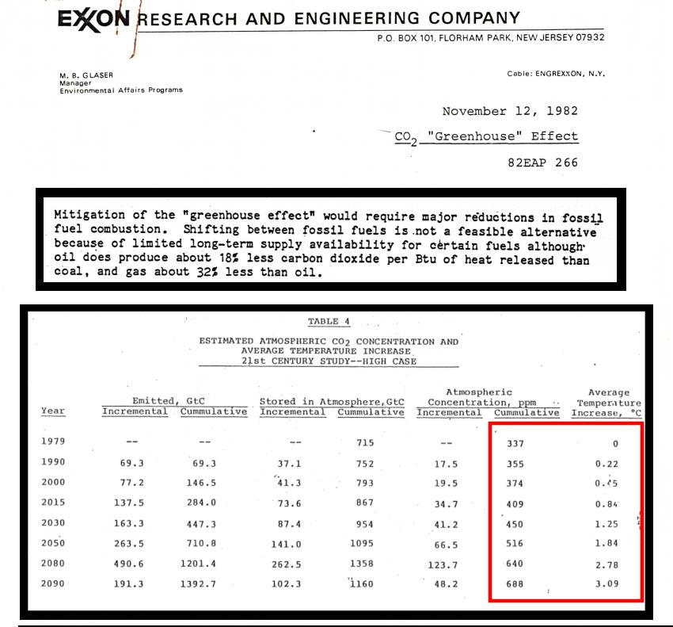

1. **Die Folgen des Klimawandels**

Die Erwärmung der Atmosphäre und der Meere führt zu einer Unzahl an Folgen. Selbst wenn wir die Pariser Klimaschutzziele einhalten, wird die Welt schon in wenigen Jahren eine andere sein. So wäre es trotz der Einhaltung des 1,5°C-Ziel (bzw. des „deutlich unter 2°C“-Ziel) fraglich, ob der Amazons Regenwald bestehen bleibt. Wir werden im Sommer mit hoher Wahrscheinlichkeit ein eisfreies Nordpolarmeer erleben. Der westantarktische Eisschild ist mit hoher Wahrscheinlichkeit schon gekippt [10], ebenso nach neuesten Studien der grönländische Eisschild [11] – diese Eisschilde werden unweigerlich abschmelzen. Die Menschheit wird über die nächsten Jahrhunderte und Jahrtausende einen Meeresspiegelanstieg von mehreren Metern erleben. Als vor 3,3 Millionen Jahren der CO2-Gehalt in der Atmosphäre ähnlich hoch war wie heute, lag der Meeresspiegel um 15 bis 20 Meter höher. [12] Die UNO will den Meeresspiegelanstieg langfristig auf 6 bis 9 Meter beschränken [13].

* 1. **Menschenrechte als erstes Opfer?**

Philip Alston, UN-Sonderberichterstatter zu extremer Armut und Menschenrechten, warnt davor, dass Menschenrechte die Klimakatastrophe nicht überleben werden. Entwicklungsländer werden 75 Prozent der Kosten der Klimakrise tragen, obwohl die ärmste Hälfte der Weltbevölkerung nur 10 Prozent der Kohlendioxidemissionen verursacht. Der Klimawandel ist ein Menschenrechtsproblem, gerade weil er Auswirkungen auf die Menschen hat, so Alston. Aufgrund der Abschottungspolitik des Westens werden die Menschenrechte gefährdet. [14]

* 1. **Flucht**

Eine Studie von Greenpeace zeigte 2017, dass jährlich 21,5 Millionen Menschen aufgrund des Klimawandels auf der Flucht sind. [15] Bereits 1990 warnte der „Weltklimarat“ (IPCC), dass Migration eine der größten Auswirkungen des Klimawandels sein wird. Der Hohe Flüchtlingskommissar der Vereinten Nationen, António Guterres, prognostizierte 2009 auf dem Weltklimagipfel in Kopenhagen, dass der Klimawandel Hauptfluchtgrund werde. [16] Im IPCC-Sonderbericht über den Ozean und die Kryosphäre befürchtet der Weltklimarat, dass schon bei Erreichen des 2°C-Zieles ab dem Jahr 2050 280 Millionen Menschen vor dem steigenden Wasser fliehen müssen. [17] Tatsächlich bewegt sich die Welt durch die unzureichenden Maßnahmen der Staatengemeinschaft aber auf eine globale Erderwärmung deutlich über 3°C zu. [18] Fluchtgründe wegen Dürren und Hitze sind hier noch gar nicht miteinberechnet.

* 1. **Extremwetter**

Die Klimamodelle zeigen uns, dass wir auch in Europa mit deutlich mehr Dürreperioden rechnen müssen. Wenn wir das 2°C-Ziel nicht schaffen, wird die Niederschlagsmenge von Südwesteuropa über den Balkan bis nach Mittelasien um bis zu 75 Prozent abnehmen. Mitteleuropa muss mit bis zu 25 Prozent geringerem Sommer-Niederschlag rechnen. [19] Die Temperaturen steigen in einigen Klimaszenarien (IPCC RCP 8.5) über den Ozeanen um 4°C gegenüber dem Zeitraum 1986-2005 an, die Kontinente erwärmen sich um etwa 6°C und die Nordpolarmeere werden 11°C wärmer sein. Zum Vergleich: Die Oberflächentemperatur der Nordpolarmeere ist heute nahe dem Gefrierpunkt. [20] Bis 2050 könnte die Temperatur in Wien um 7,6 Grad steigen. [21]

* 1. **Unbewohnbarkeit von Teilen der Erde?**

Die Menschheit ist dabei durch ihre fortgesetzten Treibhausgasemissionen eine Welt zu schaffen, die in weiten Teilen unbewohnbar sein wird. So dramatisch diese Worte klingen, so real ist die Gefahr.

Studien zeigen, dass Teile des Nahen Ostens und Nordafrika aufgrund des Klimawandels auf Dauer unbewohnbar werden. [22] Aber auch in Südostasien, Südamerika und Zentralafrika würden die Temperaturen in einer +3°C-Welt so stark ansteigen, dass Teile dieser Regionen nicht mehr bewohnbar sein werden (im Bild die Grafik, die mit RCP 4.5 gekennzeichnet ist). [23]

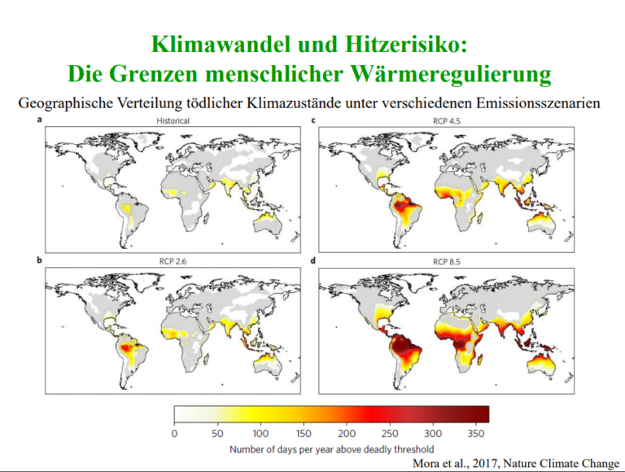

* 1. **Der Zusammenbruch der Zivilisation?**

Bereits jetzt warnen namhafte KlimaforscherInnen vor einen möglichen Zusammenbruch der menschlichen Zivilisation, sollte die Erderwärmung nicht gestoppt werden. Will Steffen, Australiens führender Klimaforscher, warnt davor, dass die Menschheit kurz davor steht die Kontrolle über das Klimasystem zu verlieren und es dadurch zu einem Zusammenbruch der menschlichen Zivilisation kommen kann. [24] Der Grund sind die sogenannten „Kipppunkte des Klimasystems“, die zu einer Selbstverstärkung des Klimawandels führen können. [25] [26] Ein Beispiel ist hier der Permafrostboden, der jetzt schon große Mengen des Treibhausgases Methan in die Atmosphäre abgibt. [27] [28]

Führende ForscherInnen der Stanford University kommen in einer Studie zu dem Schluss, dass sich das Artensterben auf beispiellose Weise beschleunigt, was ein Wendepunkt sein könnte für den Zusammenbruch der menschlichen Zivilisation. [29] In einer weiteren Studie wird gezeigt, dass die Ernteerträge in den größten „Brotkörbe“ dieser Welt bei einer fortgesetzten Erderwärmung durch massive Dürren bedroht sind. [30]

1. **Eine neue Gefahr: Climate engineering**

Die Antwort auf den Klimawandel ist einfach: Die Emissionen der Treibhausgase auf Null bringen. Anstatt fossile Brennstoffe zu verwenden, erneuerbare Energien. Sowie eine Transformation der Weltwirtschaft.

Demgegenüber stehen Technologien die man unter den Begriff „Geoengineering“ bzw. „climate engineering“ zusammenfasst. Durch bestimmte Techniken, soll die Erde gekühlt werden. Manche dieser Technologien werden seriös erforscht, andere bedeuten einen enormen Eingriff in ökologische Kreisläufe. Andere klingen wie Utopien, so sollen Spiegeln zwischen Sonne und Erde positioniert werden, um die Sonneneinstrahlung auf die Erde zu reduzieren. Die Kosten würden das weltweite BIP um das zigfache übertreffen. Andere klingen wie Dystopie …

Die Internationale Organisation für Normung (ISO), eine globale branchenorientierte gemeinnützige Gruppe mit mehr als 160 Mitgliedstaaten, hat einen neuen Entwurf für Leitlinien zu Klimaschutzmaßnahmen für Unternehmen erstellt. Anstatt die Klimaschutzziele durch Emissionsreduzierung zu erreichen, konzentriert sich der Entwurf auf Climate-engineering-Technologien. [31]

So diskutieren ernsthaft Konzerne und ihre thinktanks darüber, durch die Einbringung großer Mengen von Sulfat-Aerosolen in die Atmosphäre, die Erde zu kühlen. Ähnlich wie bei Vulkanausbrüchen würde Sonnenstrahlung reflektiert. Gerade Ölkonzerne argumentieren für diese Maßnahme, um die Weltwirtschaft nicht auf erneuerbare Energie umzustellen zu müssen ( = weiter Öl zu fördern).

Aber einmal damit angefangen, müsste die Menschheit über Jahrhunderte Geoengineering betreiben. [32] Denn selbst, wenn wir die CO2-Emissionen in einer entfernten Zukunft auf Null reduzieren, so wird die bis dahin höhere CO2-Konzentration in der Atmosphäre, die Erderwärmung wieder – und dann beschleunigt – in Gang setzen (sogenannte „Terminationsproblem“). Dazu kommt, dass Geoengineering mit Sulfat-Aerosole ein massiver Eingriff in den Wind- und Wasseraushalt der Erde verursachen würde. [33] Man würde die Tropen unterkühlen (0,5°C unter vorindustriellen Wert) und die Pole erwärmen sich trotzdem um 1,5°C. Die Winter würden generell wärmer, die Sommer kühler. In Nordamerika, Eurasien und Südamerika würden die Niederschlagsmengen bis zu 20 Prozent niedriger ausfallen. Das Amazonas-Ökosystem würde kollabieren. Landwirtschaft wären aufgrund massiver Dürre in Nordamerika, Europa und Asien nur noch beschränkt möglich. [34] Aber die augenscheinlichsten Folgen würden wir am Himmel sehen – oder eben nicht. Die Aerosole werden das Sonnenlicht streuen, sodass wir den Himmel nur noch milchig weiß sehen werden bzw. keinen Sternenhimmel mehr sehen. [35]

Und für was? Damit die Ölkonzerne weiter Gewinne schreiben. Wir können und dürfen die Lösung der Klimakrise nicht den Konzernen überlassen!

1. **Lösung: Eine bessere, eine gerechtere Welt**

In Anbetracht solcher gemeingefährlicheren Ideen, leuchtet es uns als GewerkschafterInnen ein, dass uns weder führende Staaten, noch Konzerne retten werden. Wir müssen die Transformation der Gesellschaft in die eigenen Hände nehmen.

* 1. **Die Verantwortung nicht auf Einzelne abschieben**

Die öffentliche Diskussion über den Klimawandel bewegt sich immer mehr in die Richtung, das einzelne Individuum habe zur Rettung der Welt zu verzichten. Wenn jeder – so die vielgehörte These – sich ein Elektroauto kauft, wenn jeder sich Vegan ernährt, dann retten wir dadurch das Klima. Die großen Energiekonzerne freuen sich über diese Richtung in der Debatte – sie spielt ihnen in die Hände.

Dabei leben wir in einer politischen Ökonomie, die Massentierhaltung wegen des Profits erzwingt und Menschen systematisch arm hält, so dass sie sich weder Biofleisch noch Biogemüse leisten können. Wer am Ende des Monats nicht weiß, wie er/sie seine Kinder satt bekommt, wird keinen einzigen Gedanken an Klimaschädlichkeit von Fleisch verschwenden. Wir leben in einer politischen Ökonomie, die es den Einzelnen nicht ermöglicht, ein CO2-freies Leben zu führen.

Wir müssen als Gesellschaft größer denken und die Verantwortung nicht auf einzelne Menschen schieben: So haben nur 90 Unternehmen fast zwei Drittel der weltweiten CO2-Emissionen zwischen 1854 und 2010 verursacht! [36]

* 1. **Negativwachstum**

Die Lohnpolitik in Österreich beruht weitgehend auf den Grundsatz, dass ein Teil der erwirtschafteten Produktivitätssteigerung einer Branche in Lohnsteigerung in dieser Branche umgewandelt wird. Diese bewährte Methode hat in Österreich über Jahrzehnte zu einem erfolgreichen Interessensausgleich zwischen ArbeitgeberInnen und ArbeitnehmerInnen geführt.

Gleichzeitig offenbart die Klimakrise den Schwachpunkt dieser Art der Reichtumsverteilung: Sie beruht auf den Grundsatz des Wirtschaftswachstums.

Der wesentlichste Faktor für die immer stärker steigenden CO2-Emissionen ist das Wirtschaftswachstum. Die Basis der Sonderberichte des Weltklimarats IPCC ist die sogenannte „Kaya-Identität“. [37] [38] Die Kaya-Identität setzt die Bevölkerung, das Wirtschaftswachstum (BIP), den globalen Energieverbrauch und den globalen CO2-Ausstoß zueinander in Beziehung.

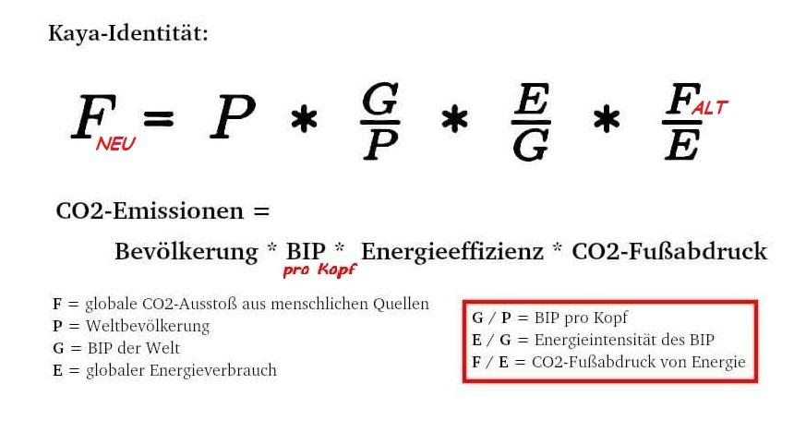

*(c) Eigene Grafik*

Die beiden technischen Faktoren „Energieeffizienz“ und „CO2-Fußabdruck“ können wir gut kontrollieren. Wir verbrauchen heute schon deutlich weniger Energie, um Waren und Dienstleistungen zu produzieren, als in vergangener Zeit. Aber diese effektivere Nutzung von Energie bei der Produktion können wir nicht beliebig steigern. Hochtechnologie lässt sich kaum noch verbessern und sie steht nur wenigen reichen Staaten zur Verfügung. Der CO2-Fußabdruck der Energie lässt sich ebenso einfach verbessern: Durch erneuerbare Energie. Umso weniger fossile Brennstoffe wir nutze, umso mehr verbessert sich der CO2-Fußabdruck der Energie. Diese beiden Terme sind also die technikbestimmten Faktoren der Gleichung.

Die beiden anderen Faktoren sind das Bevölkerungswachstum und das Wirtschaftswachstum. Die Überbevölkerung zu begrenzen ist ein Ziel der UNO.

Das Wirtschaftswachstum ist ein Treiber des Klimawandels, denn wir auch kurzfristig beeinflussen können. Reto Knutti, Professor für Klimaphysik an der ETH Zürich führt die noch immer steigenden Treibhausgas-Emissionen auf das enorme Wirtschaftswachstum zurück. [39] In der lesenswerten Arbeit *„Energie und Klimaschutz: Einige grundsätzliche Betrachtungen“* von Andreas Veigl im Rahmen des 14. Symposium Energieinnovation, werden unterschiedliche Wirtschaftswachstums-Szenarien und ihre Auswirkungen auf den Klimaschutz durchgerechnet. [40] Die Schlussfolgerung: Bei einem fortgesetzten Wirtschaftswachstum laufen selbst sehr optimistisch angesetzte CO2-Einsparungen durch „technische Maßnahmen“ ins Leere, sodass wir die Pariser Klimaziele kaum erreichen werden.

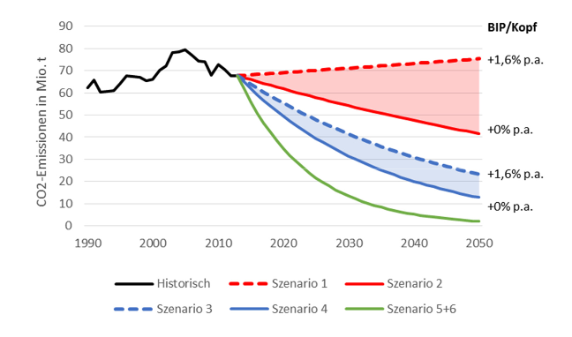

Bildquelle: Andreas Veigl, „Energie und Klimaschutz: Einige grundsätzliche Betrachtungen“. Im Bild zu sehen sind die prognostizierten CO2-Emissionen in Verbindung mit dem Wirtschaftswachstum (rechts). Rot dargestellt, wenn die „technischen Maßnahmen“ zur Intensitätsverbesserung (also CO2-ärmere Produktion und Energienutzung) den historischen Werten vor 2010 entspricht. Blau, bei deutlich höheren Intensitätsverbesserungsraten und Grün unter der Annahme, dass die CO2-Emissionen durch technische Maßnahmen ab 2013 zwischen 9 und 11 Prozent pro Jahr bis 2050 fallen (je nach Wirtschaftswachstum). Zu beachten ist, dass entgegen der im Bild gezeigten Prognosen, die CO2-Emissionen auch nach 2012 – bis heute! – weiter angestiegen sind und die CO2-Emissionen bei fortgesetztem Wirtschaftswachstum noch deutlich kräftiger als 11 % fallen müssten, was unrealistisch ist.

Auch „grünes Wachstum“ ist nicht die Lösung. *„Klima- und Ressourcenschutz ist bei Wachstum eine Illusion, grünes Wachstum ist eine Leerformel“*, schreibt Irmi Seidl, Dozentin für Ökologische Ökonomik an der ETH Zürich. Denn *„Wachstum und Umweltverbrauch sind eng gekoppelt, der Umweltverbrauch nimmt mit Wachstum proportional zu“*. (vgl. „The material footprint of nations“). Um den Klimawandel zu stoppen, müssen wir uns von der Idee des konkurrenzbehafteten Wirtschaftswachstums als Wohlstandsgenerator verabschieden. [41] Helga Kromp-Kolb, bis 2018 Leiterin des Zentrums für Globalen Wandel und Nachhaltigkeit an der BOKU, bringt es im Interview mit der „Kompetenz“ auf den Punkt: *“Aber wenn man bedenkt, dass das Klima ja nur ein Symptom von mehreren Symptomen ist, die darauf hinweisen, dass wir ein ungeeignetes Wirtschaftssystem haben, dessen Spielregeln bewirken, dass die Menschen und die Natur ausgebeutet werden, dann ist alleine das Ersetzen von Technologien keine Lösung, weil das diese Ausbeutung nicht verändert.”* [42]

Wir müssen beginnen über Null- und Negativ-Wachstum nachdenken!

1. **Handeln: Die Gewerkschaft als game changer**

Wer wenn nicht wir? Der Klimawandel stellt uns vor bis dato unbekannte Herausforderungen, die ein gemeinsames und kollektives Handeln erzwingen. Der Klimawandel droht die Kluft zwischen Reich und Arm zu vergrößern. Dem müssen wir uns als Gewerkschaft entgegenstemmen.

* 1. **Arbeitszeitverkürzung**

Eine Reihe von Studien zeigt, dass Arbeitszeitverkürzung die Treibhausgasemissionen verringern würde. [43] [44] [45] Die folgende Grafik der Univerität Bremen zeigt sehr eindrücklich, wie eng Arbeitszeit und Treibhausgasemissionen zusammenhängen. An Wochenenden sinken die CO2-Emissionen um 30 bis 40 Prozent. [46]

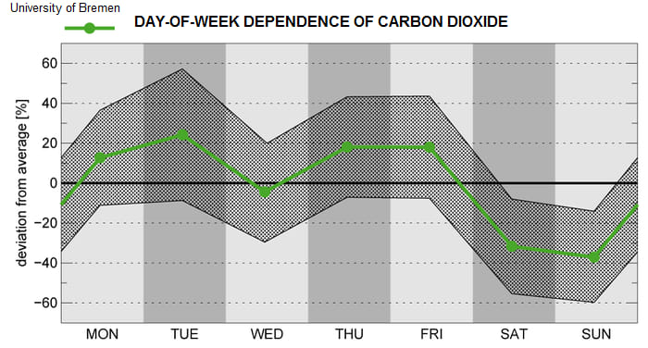

Allerdings ist die Beziehung von Arbeitszeit und Treibhausgasemissionen komplex und noch nicht hinreichend genau verstanden. So muss beispielsweise von sogenannten Rebound-Effekten ausgegangen werden, etwa einer vermehrten Reisetätigkeit, wenn das Wochenende verlängert wird und dadurch eine Verringerung der Einsparungskapazität der CO2-Emissionen.

In der Studie *„Reduced Work Hours as a Means of Slowing Climate Change“* von David Rosnick wird die Auswirkung von Arbeitszeitverkürzungen auf die Treibhausgasemissionen und die Erderwärmung abgeschätzt. Die Studie modelliert die Entwicklung bis zum Jahr 2100 unter der Annahme, dass sich die Arbeitszeiten (ab dem Jahr 2013) pro Jahr um 0,5 Prozent reduzieren. In diesem Modell reduziert sich die Erderwärmung zwischen 40 und 70 Prozent gegenüber einer Welt ohne Arbeitszeitverkürzung. [47]

Eine weitere Studie vergleicht mehrere Modelle der Arbeitszeitverkürzung im Hinblick auf den Klimaschutz: Die 4-Tage-Woche, ein freier Mittwoch, reduzierte Tagesstunden und ein erhöhter Urlaubsanspruch. Die Studie kommt zu dem Schluss, dass die Umstellung auf eine viertägige Arbeitswoche gegenüber anderen Modellen, eindeutig den größten Effekt auf die Reduktion von Treibhausgasemissionen hat. [46] Der thinktank „Autonomy“ rechnet vor, dass die wöchentliche Arbeitszeit in Schweden auf 12 Stunden und in Deutschland sogar auf 6 Stunden reduziert werden müssen, um die Klimaziele zu erreichen. [49]

Gleichzeitig wird eine Arbeitszeitverkürzung als isolierte Politik allein wahrscheinlich nicht ausreichen, um den Klimawandel zu bekämpfen bzw. ist eine radikale Arbeitszeitverkürzung auf wenige Stunden pro Woche unrealistisch. Sie muss vielmehr durch andere Maßnahmen ergänzt werden, die eine radikale wirtschaftliche Transformation ermöglichen, um beispielsweise Arbeitsplätze von Sektoren wie dem verarbeitenden Gewerbe und der Gewinnung fossiler Brennstoffe in Richtung Beschäftigung in Dienstleistungsberufen und „grüne Arbeitsplätze“ (z. B. Wiederaufforstungsmaßnahmen) zu verlagern.

* 1. **Breite innergewerkschaftliche Diskussion**

Um irreversible Veränderungen unseres globalen Ökosystems und damit weitreichende und beispiellose Verschlechterung in allen Aspekten der Gesellschaft zu verhindern, benötigen wir eine kontrollierte und radikale Veränderung unserer politischen Ökonomie. Diese Veränderung, dieser Wille zur Veränderung, kann nicht durch Befehl oder Kommando von oben kommen. Zu tiefgreifend werden die Veränderungen sein, zu viele Menschen müssen bereitwillig mitmachen.

Die Gewerkschaftsbewegung benötigt daher einen Diskussionsprozess, in dem umfassend über die kommende Transformation diskutiert wird. Indem offen und ehrlich über die Zukunft bestimmter Branchen diskutiert wird. Indem damit verbundene Sorgen und Ängste realisiert werden. Indem wir GewerkschafterInnen durch solidarisches Lernen uns auf die kommende Transformation vorbereiten.

* 1. **Betriebsräte als Speerspitze gegen den Klimawandel**

Ein wichtiger Part werden dabei unsere BetriebsrätInnen sein. Sie sitzen in Schlüsselpositionen. Sie kennen die Produktionsprozesse in ihren Betrieben, sie kennen die Belegschaften in diesen Produktionsprozessen. Sie sind die Augen und die Ohren der Gewerkschaft; und sie sind es, die schlussendlich die ArbeitnehmerInnen überzeugen müssen.

Im Angesicht der Veränderungen der Zukunft, müssen wir die Rolle der BetriebsrätInnen stärken. Wir müssen den BetriebsrätInnen Werkzeuge in die Hand geben, um erfolgreich in Betrieb über die kommenden Veränderungen diskutieren zu können. Und wir müssen unseren BetriebsrätInnen die Macht geben, die daraus entstehenden Interessen durchzusetzen.

* 1. **Wir lernen im Vorwärtsgehen**

Die gesamte Menschheit steht vor einer Situation, die bislang noch niemand gekannt hat. Wir stehen vor einer Situation, in der kollektive Lösungen notwendig sind und wir gemeinsam handeln müssen – zum Wohl aller. Kaum eine Organisation, kaum eine Gruppe ist besser dafür geeignet, um kollektives Wohl durchzusetzen, als die Gewerkschaften.

Aber eben, weil wir vor etwas ganz Neuem stehen, werden wir, trotz aller Diskussion, Fehler begehen und diese Fehler werden der Weg sein, um die sich ankündigende Klimakatastrophe zu bewältigen und mehr noch: Um eine bessere Welt zu schaffen.

„Die Gewerkschaften sind das Stärkste, was die Schwachen haben". Michael Sommer als DGB-Vorsitzender

**Die GPA-djp beschließt daher, die Abteilungen „Grundlagenarbeit“ und „Arbeit & Technik“ mit der Einsetzung einer Arbeitsgruppe zu beauftragen, die im Sinne dieses Antrages Konzepte erstellt und Forderungen formuliert.**

**Die GPA-djp beschließt des Weiteren, die von den Abteilungen bzw. der Arbeitsgruppe ausgearbeiteten Konzepte und Forderungen im Sinne dieses Antrages in all ihren Gremien und in ihrem politischen Einflussbereich bestmöglich umzusetzen.**

**Die dafür erforderlichen Ressourcen sind großzügig zur Verfügung zu stellen bzw. zu schaffen.**

**Anhang**

[1] <https://books.google.co.uk/books?id=6xhFAQAAMAAJ&pg=PA382#v=onepage&q&f=false>

[2] <https://www.tandfonline.com/doi/abs/10.1080/14786449608620846>

[3] <http://www.rescuethatfrog.com/wp-content/uploads/2017/01/Callendar-1938.pdf>

[4] <https://scripps.ucsd.edu/news/american-chemical-society-honors-keeling-curve-and-noaa-observatory>

[5] <https://www.nature.com/articles/s41558-018-0349-9.epdf?no_publisher_access=1&r3_referer=nature>

[6] <http://www.climatefiles.com/climate-change-evidence/presidents-report-atmospher-carbon-dioxide/>

[7] <https://onlinelibrary.wiley.com/doi/epdf/10.1002/phbl.19870430811>

[8] <https://earther.gizmodo.com/exxon-predicted-2019-s-ominous-co2-milestone-in-1982-1834748763>

[9] <https://www.faz.net/aktuell/wirtschaft/unternehmen/oelriese-exxon-wegen-falschangaben-zum-klimawandel-verklagt-15855218.html>

[10] <https://scilogs.spektrum.de/klimalounge/westantarktis-ueberschreitet-den-kipppunkt/>

[11] <https://www.nature.com/articles/s43247-020-0001-2>

[12] <https://www.nature.com/articles/s41598-020-67154-8>

[13] <https://twunroll.com/article/1159416790507773952>

[14] <https://www.theguardian.com/environment/2019/jun/25/climate-apartheid-united-nations-expert-says-human-rights-may-not-survive-crisis>

[15] <https://www.greenpeace.de/presse/presseerklaerungen/200-millionen-klimafluchtlinge-bis-2040>

[16] <https://www.uno-fluechtlingshilfe.de/informieren/fluchtursachen/klimawandel/>

[17] <https://www.de-ipcc.de/252.php>

[18] <https://climateactiontracker.org/global/cat-thermometer/>

[19] <https://www.dkrz.de/kommunikation/klimasimulationen/de-cmip5-ipcc-ar5/ergebnisse/niederschlag>

[20] <http://pure.iiasa.ac.at/id/eprint/9505/>

[21] <https://journals.plos.org/plosone/article?id=10.1371/journal.pone.0217592>

[22] <https://link.springer.com/article/10.1007/s10584-016-1665-6>

[23] <https://asta-umweltreferat.fs.tum.de/wp-content/uploads/2018/07/Klimawandel-2018-Teil-2.pdf>

[24] <https://voiceofaction.org/collapse-of-civilisation-is-the-most-likely-outcome-top-climate-scientists>

[25] <https://www.pik-potsdam.de/services/infothek/kippelemente/kippelemente>

[26] <https://www.pik-potsdam.de/aktuelles/pressemitteilungen/archiv/2011/kipp-elemente-im-klimasystem-forscher-verfeinern-ihre-einschaetzung>

[27] <https://www.klima-warnsignale.uni-hamburg.de/wp-content/uploads/2014/04/kutzbach.etal.pdf>

[28] <https://www.klimareporter.de/erdsystem/der-klima-turbo>

[29] <https://www.theguardian.com/environment/2020/jun/01/sixth-mass-extinction-of-wildlife-accelerating-scientists-warn>

[30] <https://www.smh.com.au/environment/climate-change/australia-among-global-hot-spots-as-droughts-worsen-in-warming-world-20200601-p54ydh.html?btis>

[31] <https://phys.org/news/2019-08-industry-guidance-touts-untested-tech.html>

[32] <https://eu.usatoday.com/story/opinion/2015/02/15/climate-change-solar-geoengineering-greenhouse-gases-editorials-debates/23465849/>

[33] <https://mpimet.mpg.de/mitarbeiter/ulrike-niemeier/geoengineering/sulfat-geoengineering/>

[34] <https://www.academia.edu/15000900/Risikobewertung_Bewertungsans%C3%A4tze_und_Entscheidungskriterien_f%C3%BCr_Geoengineering_Eingriffe>

[35] <https://mpimet.mpg.de/mitarbeiter/ulrike-niemeier/geoengineering/sulfat-geoengineering/>

[36] <https://www.theguardian.com/environment/2013/nov/20/90-companies-man-made-global-warming-emissions-climate-change>

[37] <https://unfccc.int/files/adaptation/application/pdf/2.4_cicero_peters.pdf>

[38] <https://archive.ipcc.ch/ipccreports/sres/emission/index.php?idp=50>

[39] <https://ethz.ch/de/news-und-veranstaltungen/eth-news/news/2014/09/keine-trendwende-beim-co2-ausstoss.html>

[40] <https://www.tugraz.at/fileadmin/user_upload/Events/Eninnov2016/files/lf/Session_D1/LF_Veigl.pdf>

[41] <https://www.pnas.org/content/112/20/6271>

[42] <https://kompetenz-online.at/2019/07/02/wir-sind-jenseits-dessen-was-dieser-planet-vertraegt/>

[43] <https://www.sciencedirect.com/science/article/abs/pii/S0959378013000472>

[44] Hayden, AndersandJose Shandra. 2009. “Hours of work and the ecological footprint of nations: an exploratory analysis.” Local Environment: The International Journal of Justice and Sustainability,14(6): 575-600.

[45] <https://www.cepr.net/documents/publications/energy_2006_12.pdf>

[46] <http://www.esa.int/ESA_Multimedia/Images/2014/09/Day-of-week_dependence_of_carbon_dioxide>

[47] <https://ecology.iww.org/PDF/misc/climate-change-workshare-2013-02.pdf?bot_test=1>

[48] <https://www.sciencedirect.com/science/article/abs/pii/S0921800916302579>

[49] <http://autonomy.work/wp-content/uploads/2019/05/The-Ecological-Limits-of-Work-final.pdf>